МУНИЦИПАЛЬНОЕ АВТОНОМНОЕ ОБРАЗОВАТЕЛЬНОЕ УЧРЕЖДЕНИЕ «ГИМНАЗИЯ №7»

РАССМОТРЕНО  методическим объединением учителей естественно-научного цикла  __________  Протокол №1  от "29" 08 2023 г. | СОГЛАСОВАНО  Заместитель директора по УВР  __________  Протокол № 1  от "30" 08 2023 г. | УТВЕРЖДЕНО  Директор  _________ Исхакова Л.Н.  Приказ № номер  от "31" 08 20223г.

Программа краткосрочного курса
«Курс грамотного пользователя»
6 класс

Составитель:
Ногина Наталья Анатольевна

Пермь 2022-2023
Пояснительная записка
Данная программа курса по информатике рассчитана на 10 часов. Курс построен таким образом, чтобы помочь учащимся заинтересоваться информатикой вообще и найти ответы на вопросы, с которыми им приходится сталкиваться в повседневной жизни при работе с большим объемом информации; научиться грамотно использовать возможности компьютера.
В нашем учебном учреждении преподавание информатики начинается в 7 классе, поэтому данный курс носит пропедевтический характер. К пропедевтике компьютерной грамотности относится умение работать с прикладным программным обеспечением.
Требования сегодняшнего дня состоит в том, чтобы обучающиеся не только имели высокий уровень общеобразовательной подготовки, но и умели решать профессионально-ориентированные задачи, осознано применяя, информационные технологии.
Современному школьнику необходимо умение оперативно и качественно работать с информацией, привлекая для этого современные средства и методы.
Простейшие навыки общения с компьютером должны прививаться как можно раньше, для того чтобы на предметных уроках в средних классах дети свободно ориентироваться в информационном пространстве.

Цели и задачи курса
Основная цель курса: формирование информационной компетентности и развитие мышления. Назначение курса - помочь детям узнать основные возможности компьютера и использовать их в повседневной жизни.
Задачи:
- обучить навыкам самостоятельной работы с учебным материалом с использованием информационных технологий;
- обучить поиску информации в справочных материалах
- сформировать элементарные навыки работы в текстовом и графическом редакторах
- развивать познавательный интерес
- развивать мышление учащихся

Учебный тематический план (10 часов)
№ урока | Тема урока | Количество  часов
1. | Компьютер - друг ученика. | 1
2. | Правила и приемы форматирования текста. Шрифты | 1
3. | Правила и приемы форматирования текста. Стили и параметры страницы | 1
4. | Графические возможности MS Word | 1
5. | Вставка объектов в документ MS Word | 1
6. | Работа с универсальными электронными энциклопедиями. | 1
7. | Поиск и отбор информации в сети Internet | 1
8. | Создание открытки | 1
9. | Создание рекламных объявлений | 1
10. | Создание календарей и визитных карточек | 1

После изучения всего курса учащиеся
должны знать :
основные функции редактора Word ;
основы работы в сети Internet
должны уметь:
создавать документы в текстовых редакторах
составлять рисунки с применением всех изученных функций графического редактора;
составлять поздравительные открытки;
создавать, изменять размер и положение текстового поля;
форматировать символы и слова;
форматировать абзацы (использование выравнивания, маркированных и нумерованных ссылок, буквицу);
вставлять страницы;
копировать, вставлять тексты из других источников;
размещать текст в имеющемся поле;
создавать, изменять размер и положение текстового поля;
форматировать символы и слова;
форматировать абзацы (использование выравнивания, маркированных и нумерованных списков, буквицу);
вставлять страницы;
копировать, вставлять тексты из других источников;
использовать группировку и наложение объектов;
использовать обрезку картинки.

ПРИЛОЖЕНИЕ
Примеры выполнения заданий разного уровня

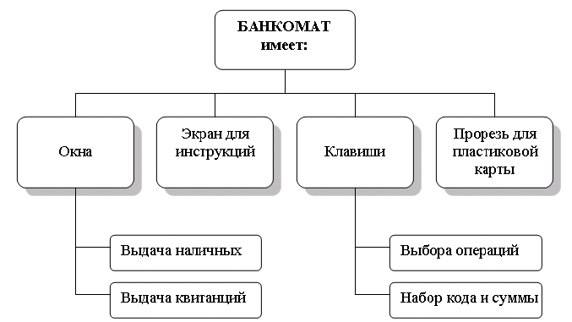

Продолжительность жизни
